รถตู้ ยี่ห้อเกียร์ สีน้ำตาล เลขทะเบียนครุภันฑ์ 001-47-002 หมายเลขทะเบียน นข-2105 ลำปาง
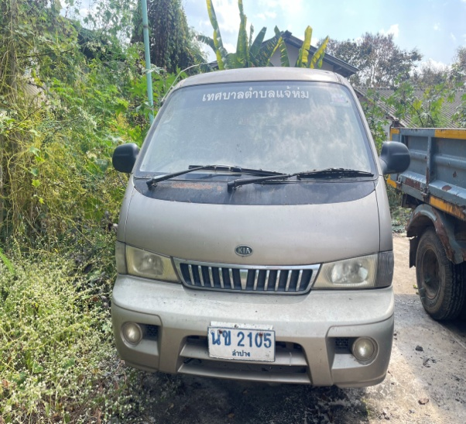

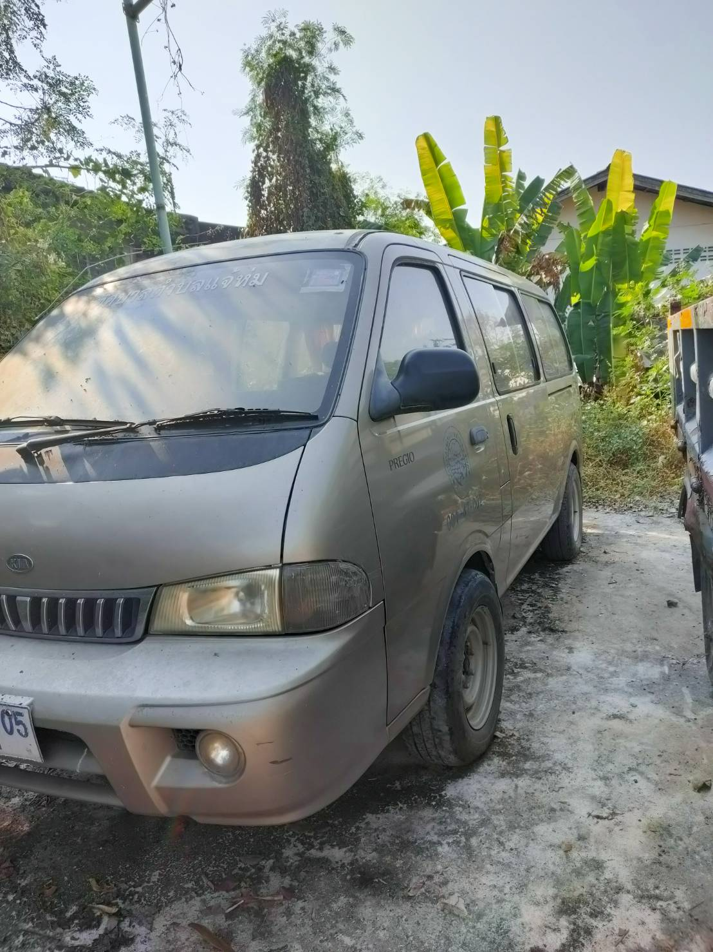

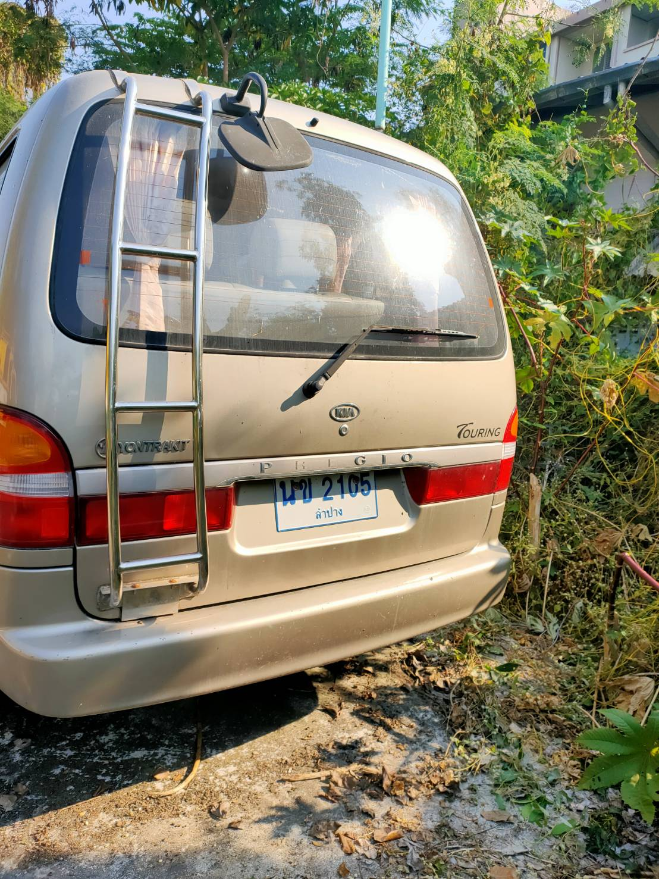

รถบรรทุกกระบะเทท้าย สีเทา ยี่ห้อ ISUZU เลขทะเบียนครุภันฑ์ 017-29-001
หมายเลขทะเบียน 80-8449 ลำปาง
